Министерство образования и науки Российской Федерации
Санкт-Петербургский политехнический университет Петра Великого
__________________________________________________________________

Институт прикладной математики и механики

Кафедра «Теоретическая механика»

Работа допущена к защите
зав. кафедрой, д. ф.-м. н., чл.-корр. РАН
А. М. Кривцов
“___”_________ 2017 г.

ВЫПУСКНАЯ КВАЛИФИКАЦИОННАЯ РАБОТА

Тема:

МОДЕЛИРОВАНИЕ МАТЕРИАЛА С ЭФФЕКТОМ ПАМЯТИ ФОРМЫ

направление: 01.03.03. – Механика и математическое моделирование

Выполнил студент гр. 43604/1:
П. Ю. Булдаков
Научный руководитель:
к. ф.-м. н., доцент О. С. Лобода

Санкт-Петербург
2017
СОДЕРЖАНИЕ
Введение 3
1. Общие сведения 5
1.1. Пролапс митрального клапана и его коррекция 5
1.2. Эффект памяти формы 6
1.3. Определяющие соотношения для аналитического решения 10
1.4. Материалы с ЭПФ в ANSYS 13
2. Экспериментальное исследование 16
2.1. Объекты и методы исследования 16
2.2. Результаты и обсуждение 17
3. линейное растяжение ПРОВОЛОКИ 21
2.1. Аналитическое решение 21
2.2. Решение в ANSYS 23
2.3. Результаты и обсуждение 26
Заключение 28
Литература 30

ВВЕДЕНИЕ
В последнее время в науке, технике и медицине все большее применение находят многофункциональные материалы с заданными свойствами – материалы, которые под действием внешних факторов и условий эксплуатации (температуры, механической нагрузки и т.д.) могут управляемо изменять свои свойства. Безусловно, к таким материалам относятся сплавы с уникальными и совсем недавно неизвестными физико-механическими свойствами – эффектом памяти формы (ЭПФ), явление возврата к первоначальной форме при нагреве после пластической деформации. Это явление наблюдается у некоторых материалов после предварительной деформации в строго определенном для каждого сплава интервале температур. Связан эффект с особым видом пластической деформации – мартенситными превращениями.
ЭПФ был открыт в 1932 году шведским физиком Арни Оландером (Arne Olander) на примере сплава золота с кадмием. В 50-е годы ХХ столетия появились первые работы, в которых были представлены исследования эффектов памяти формы в сплавах на основе меди и благородных металлов. Однако интерес к этим работам был ограничен весьма узким кругом специалистов – исследователей. Для широкого круга они оставались неизвестными, что было обусловлено дороговизной исследовавшихся материалов и сложностью технологии их выплавки. Подлинный «бум» вызвало обнаружение в 1961 году Уильямом Бюлером вместе с Фредериком Вангом эффекта памяти формы в сплавах никеля и титана эквиатомного состава (TiNi), который позже стали называть никелид титана. Не прошло и двух лет, как в США появился коммерческий продукт – сплав, нитинол, получивший название по своему составу и месту разработки (NITINOL – NiTi Naval Ordnance Laboratories).
Особый интерес связывают со способностью металлов рассматриваемого класса создавать значительные реактивные усилия. Стержень из никелида титана, легированного цирконием, при диаметре 100 мм развивает усилие до тысячи тонн. Такое свойство служит основой при проектировании мощных малогабаритных прессов. Совмещая силовые и деформационные свойства элементов из металла с эффектом памяти формы, удается проектировать исключительно простые и эффективные исполнительные устройства роботов, разнообразные приводы в конвейерных производствах, усилители перемещений и т.д. Еще одна область применения касается создания плотных и неразъемных соединений: можно скреплять трубы и стержни надетыми на них муфтами из сплавов с памятью формы; производить опрессовку деталей, используя память формы как свойство инструмента; собирать узлы, не поддающиеся этой операции с помощью традиционной технологии. Например, трубы диаметром 20 мм легко скрепляются наружной (стягивающей) или внутренней (распорной) муфтой из никелида титана при ее толщине около 2 мм. Трубы при этом выдерживают внутреннее давление 200 атм. и более. Подобным способом удается скреплять металл с резиной, пластмассой или керамикой.
Также сплавы с ЭПФ обладают биологической совместимостью с тканями человеческого организма, что позволяет успешно применять их в медицине уже много лет в качестве материала для изготовления различных медицинских инструментов и имплантатов в виде внутрикостных штифтов, элементов для фиксации костных отломков, стержней и аппаратов для исправления деформации позвоночника, челюстно-лицевых имплантатов, искусственных клапанов сердца, протезов сосудов, эндопротезов в нейрохирургии, кератопротезов в офтальмологии, ортодонтических материалов и т.д. [1-4].
Данная работа тоже связана с медициной, а если быть точнее, то моделирование сплава с ЭПФ рассмотрено в контексте проекта, в котором изучались функционально-механические свойства сплава, как материла для устройства, устраняющего пролапс митрального клапана. В качестве материала был выбран сплав никелида титана NiTi марки ТН-1. Цель данной работы заключалась в моделировании поведения проволоки из данного сплава при одноосном растяжении.

ОБЩИЕ СВЕДЕНИЯ

Пролапс митрального клапана и его коррекция
Пролапс митрального клапана (ПМК) (рис. 1) – это провисание створок митрального клапана в полость левого предсердия во время систолы, что приводит к обратному току крови через клапан и может вызвать такие осложнения, как эндокардит, разрыв хорд и тромбоэмболия. Распространенность ПМК среди населения по одним данным оценена в 2–3% [5], по другим в 5–10% (у взрослой популяции). В большинстве случаев хирургическое вмешательство не требуется, но при высокой степени провисания створки необходима дорогостоящая операция с большим риском для жизни, так как для ее проведения требуется остановка сердца.
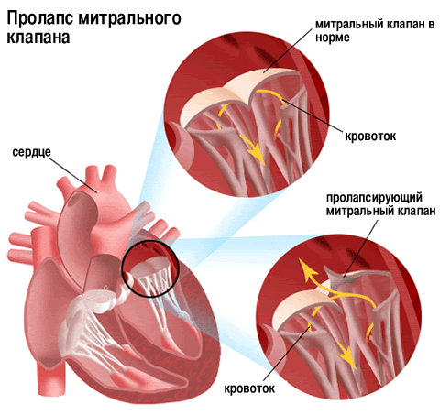
Рис.1. Пролапс митрального клапана
LPC (Leaflet Plication Clip) [6] был разработан в Бостонской детской больнице и представляет из себя специально изогнутую проволоку из сплава никелид-титана (NiTi). Установка LPC (рис.3) на пролапсирующий митральный клапан является альтернативой хирургическому методу лечения и может быть выполнена без остановки сердца. LPC изначально задают форму как показано на рисунке 2 (б). Во время операции его «взводят» (рис. 2, 3 а) при помощи специального инструмента и крепят на пролапсирующую створку митрального клапана, за счет того, что он выполнен из материала с ЭПФ, LPC «схлопывается» в свою исходную форму, тем самым сжимая провисающую часть створки и прекращая митральную регургитацию (ток крови в обратную сторону) (рис. 3 б). В данном случае используется свойство сверхупругости.

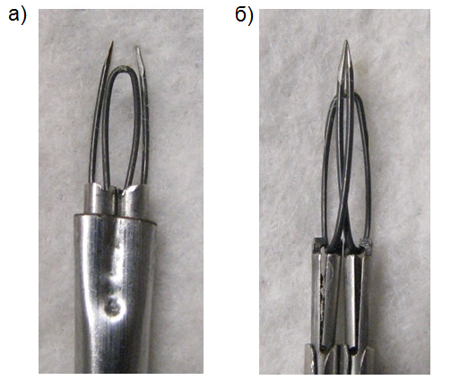
Рис.2. LPC в «взведенном» состоянии (а) и в исходной форме (б)

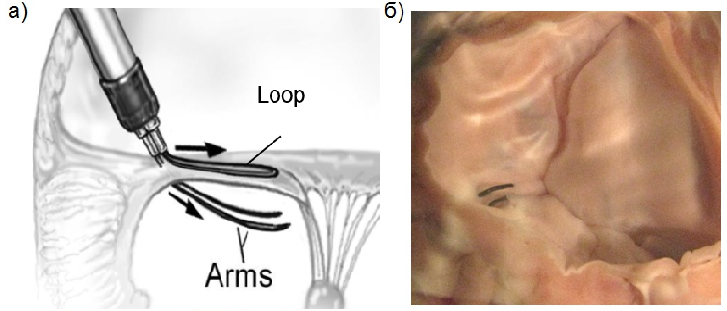

Рис.3. LPC в «взведенном» состоянии (а) и в исходной форме (б)

  - Эффект памяти формы
Эффект заключается в способности ненагруженного материала под воздействием внешнего напряжения и изменения температуры накапливать деформацию до 10–15%, обратимую при нагреве за счет фазовых превращений (мартенситных). Сейчас известны сотни веществ (NiTi, AuCd, Cu-Al-Zn, AgCd и др.), изменяющих свою кристаллическую структуру при так называемых обратимых мартенситных превращениях (по имени немецкого металловеда А. Мартенса). В процессе мартенситных превращений атомы не мигрируют далеко по кристаллу, а перемещаются на расстояния, не превышающие межатомные. При этом смещения атомов в новые позиции происходят скоординировано в большом ансамбле частиц и сопровождаются деформационными явлениями. Так, у сплава титан-никель с равным числом тех и других атомов элементарная ячейка высокотемпературной модификации представляет собой куб (рис.4 а), в вершинах которого расположены атомы титана, а в центре – никеля. В процессе охлаждения кубическая решетка преобразуется (в зависимости от конкретных условий) либо в ромбоэдрическую (рис.4 б), либо в орторомбическую (рис.4 в), то есть в решетку, элементарная ячейка которой представляет деформированный куб с равными ребрами, но всеми углами, отличными от прямого, либо прямоугольный параллелепипед с тремя неравными ребрами. При этом меняются параметры элементарной ячейки, углы между кристаллографическими направлениями и плотность. У титана имеет место превращение объемно-центрированной кубической решетки в гексагональную, а у сплавов медь-алюминий-никель наблюдают либо близкий по структуре переход, либо превращение гранецентрированной кубической решетки в различные многослойные длиннопериодные структуры. Отметим еще, что мартенситные превращения часто сопровождаются и перетасовочными смещениями атомов, когда одни из них сдвигаются в каком-то направлении, а соседние – в ином, например противоположном.
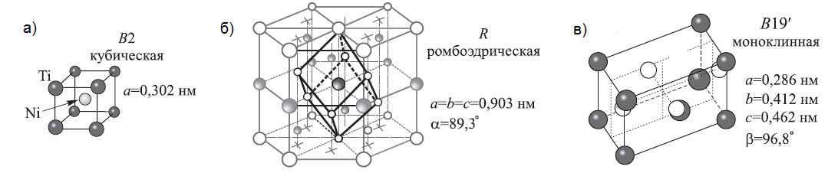
Рис. 4. Кристаллические структуры TiNi [3]
Типичный рабочий цикл для такого материала представлен на рисунке 5. Нужно отметить, что деформация на этапе б–в (рис. 5) накапливается за счет переориентации кристаллов мартенсита (эффект мартенситной неупругости) и остается после снятия нагрузок. Эффект памяти формы проявляется на этапе в–г (рис. 5), где материал самостоятельно восстанавливает свою форму и может развить значительные усилия.
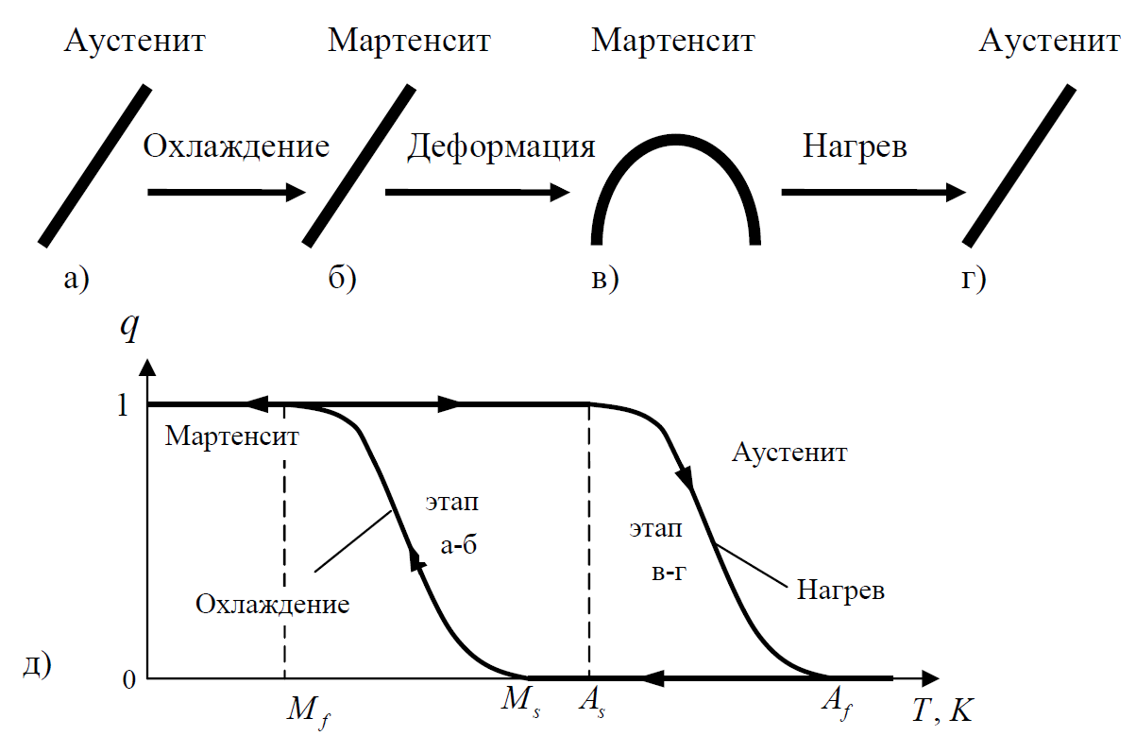

Рис. 5. Схема деформирования стержня с эффектом памяти формы (а–г) и зависимость объемной доли мартенсита q от температуры T (д) [7]
Кинетика мартенситных превращений имеет ярко выраженный гистерезис (рис. 5). Если материал охлаждать из аустенитного состояния, то вначале каких-либо фазовых преобразований не происходит. Однако начиная с некоторой характеристической температуры, которую принято обозначать M_{s} , появляются первые кристаллы мартенсита, следовательно, увеличивается и доля мартенситной фазы в объеме материала. По мере дальнейшего охлаждения их размеры и количество увеличиваются, пока кристаллы не заполнят при температуре M_{f} весь объем. Такое превращение называется прямым и при наличии внешней нагрузки сопровождается появлением большой деформации (эффект пластичности превращения). При последующем нагреве, после преодоления температуры A_{s} мартенсит начинает переходить в аустенит. При этом накопленная деформация медленно исчезает до тех пор, пока температура не станет выше A_{f} и не произойдет восстановление формы. Температуры мартенситных превращений сильно зависят от химического состава сплавов, их термической и механической обработки. Так, в случае разноатомного никелида титана характеристические температуры лежат в пределах 30–80⁰С, редко выходя за этот интервал. Однако добавка всего лишь 3% железа снижает их примерно на 150–200⁰С, то есть до -170 … -70⁰С. В то же время легирование золотом, палладием или платиной значительно повышает температуры превращений – в последнем случае до 800⁰С и более. Механическое напряжение около 500 МПа повышает температуру превращений в сплавах титан-никель и медь-алюминий-никель примерно на 100⁰С, но у сплавов медь-марганец это увеличение не превышает нескольких градусов. Сказанное означает, что условия превращения могут быть изменены в необходимых пределах за счет вариации термомеханических или химических факторов.
Также было отмечено, что механические напряжения инициируют перестройку кристаллической решетки, то есть действуют аналогично температурному фактору. Допустим, что к кристаллу, который находится в аустенитном состоянии при температуре деформирования Т_{d}, начали прикладывать внешнее напряжение. Тогда температура M_{s} (в соответствии с известным термодинамическим уравнением Клаузиуса-Клапейрона) будет повышаться подобно тому, как растет температура кипения воды под давлением. При каком-то значении напряжения она достигнет значения Т_{d} или превзойдет данный уровень. Это будет означать, что начнется реакция аустенит → мартенсит, которая приведет к образованию мартенсита, наведенного механическими напряжениями. Иными словами, кристалл испытает деформацию по каналу мартенситной неупругости. Если теперь удалить нагрузку, то характеристические температуры (M_{s}, M_{f}, А_{s}, A_{f}) вернутся к первоначальному значению. И тут возможны следующие нетривиальные последствия: когда Т_{d} > A_{f}, возникший мартенсит станет термодинамически абсолютно неустойчивым. Значит, во время снятия нагрузки он неизбежно превратится в аустенит, а приобретенная деформация полностью вернется – это свойство называется сверхупругостью (рис. 6).
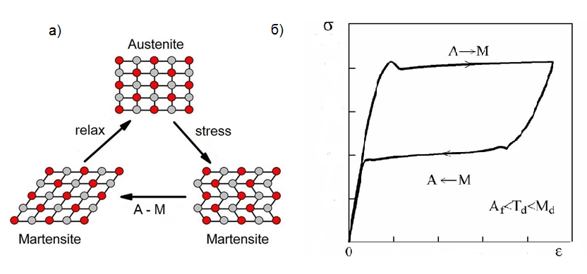
Рис. 6. Схема (а) и диаграмма (б), иллюстрирующие эффект сверхупругости в никелиде титана при его деформации в состоянии устойчивого аустенита
Если А_{s} < Т_{d} < A_{f}, то сверхупругий возврат деформации будет неполным, а завершится он при последующем нагреве в интервале от Т_{d} до A_{f}, то есть материал продемонстрирует частично эффект сверхупругости, а частично эффект памяти формы. Естественно, что физика этих процессов полностью эквивалентна и эффект памяти формы выступает как нереализованная (заторможенная) сверхупругость. Наконец, когда Т_{d} < А_{s}, наведенный мартенсит является стабильным и разгрузка не сопровождается сверхупругостью. Вернуть деформацию тогда можно будет двумя путями: нагревом металла, когда возврат обусловлен реализацией эффекта памяти формы, или нагружением в противоположную сторону [4].
- Определяющие соотношения для аналитического решения
Термомеханическому поведению материалов с памятью формы посвящён ряд работ. Главную роль в поведении сплавов с памятью формы при мартенситных превращениях играет температура, которая выступает как основной термодинамический фактор. Действительно, в некоторых теориях обращается внимание на ограничения, налагаемые положениями термодинамики [11], в других статьях – на традиционные методы механики (которые подходят для решения узкого круга задач) [20], в третьих – на теорию пластического течения (постулат Друкера) [9, 13] и т.д. Для сплавов с памятью формы не существует однозначной зависимости между температурой, напряжением и деформацией, что обуславливает разработку особых определяющих соотношений для этих материалов. Все существующие модели можно разделить на микроскопические и макроскопические.
В микроскопических теориях рассматриваются процессы деформирования на различных уровнях, таким образом, макроскопическая деформация может быть рассчитана путём осреднения микродеформаций структурных элементов. В макроскопических теориях устанавливается связь между напряжением, деформацией и температурой, скоростями их изменения, а также структурными параметрами, под которыми обычно понимают массовую долю мартенситной фазы. Подходы при макроскопическом моделировании включают в себя два аспекта:
- определяющие соотношения между напряжением, деформацией и температурой;
- движущая сила (зарождение и развитие кристаллов мартенсита) и эволюция фазового превращения (переориентация кристаллов).
С другой стороны, модели можно разделить на:
- термодинамические модели;
- феноменологические модели.
В термодинамических моделях строятся потенциалы (на основе, например, потенциала Гиббса или свободной энергии Гельмгольца), которые можно разделить на «химическую» часть, зависящую от температуры и включающую в себя энтропию объёмных долей мартенсита, и «механическую» часть, включающую в себя напряжения и деформации при внешнем нагружении и взаимодействии между различными фазами. К таким моделям относятся модели Патора (Patoor) [8], Ауриччио (Auricchio) [9], Лагудаса (Lagoudas) [10], Чанга (Zhang) [11] и др.
В феноменологических моделях определяющие соотношения связаны непосредственно с кинетикой превращения, а условия перехода и накопление доли мартенсита вытекают из экспериментальных диаграмм (модели Мовчана [12, 19], Баумгарта (Baumgart) [13], Танаки (Tanaka) [14], Лианга (Liang) [15]).
Поскольку модель Мовчана позволяет получать аналитические зависимости для фазовой деформации, то ее использование предпочтительнее, особенно при решении задач управления [7]. Микромеханический подход Мовчана заключается в рассмотрении зарождения и развития кристаллов мартенсита, которые дают определенный вклад в скорость изменения фазовой деформации в сплаве с памятью формы. Макроскопическая деформация является суммой вклада микродеформаций ρ, вычисленных по параметру q (доля мартенсита). Предполагается, что скорость роста кристаллов мартенсита пропорциональна накопленной фазовой деформации и уровню напряжений. В модели учитываются различные упругие свойства аустенита и мартенсита.
Общая схема подхода изложена в [12]. Система определяющих соотношений формулируется следующим образом:
$ε_{ij}$ = $ε_{ij}^{e}$ + $ε_{ij}^{p}$ , | (1)
где $ε_{}^{e}$, $ε_{}^{p}$ – тензоры упругой и фазовой деформации. Для упругой деформации справедливы следующие уравнения:
$ε_{ij}^{e}'$ = $\frac{σ_{ij}^{'}}{2G}$ , $ε_{kk}^{e}= \frac{σ_{kk}}{K}$ , | (2)
где G, K – модули сдвига и объемного сжатия, соответственно. Штрих обозначает девиатор соответствующего тензора. Для фазовой деформации используются уравнения:
$dε_{ij}^{p}$ =( $c_{0}σ_{ij}^{'}$ + $a_{0}ε_{ij}^{p}$)dq при dq > 0, | (3)
$dε_{ij}^{e}$ = $\left(\frac{a_{0}ε_{ij}^{(0)}}{(\exp\left(a_{0}\right)-1)} + a_{0}ε_{ij}^{p}\right)$dq при dq < 0, |  | (4)
$q_{1}$ = $cos\left[\frac{π}{2}\left(\frac{T-k\sqrt{σ_{ij}^{}σ_{ij}^{}}- M_{f}}{M_{s}- M_{f}}\right)\right]$ при dq > 0, |  | (5)
$q_{2}$ = $cos\left[\frac{π}{2}\left(\frac{T-k\sqrt{σ_{ij}^{}σ_{ij}^{}}- A_{s}}{A_{f}- A_{s}}\right)\right]$ при dq < 0, |  | (6)

$\frac{1}{E(q)}$ = $\frac{q}{E_{1}}$+ $\frac{1-q}{E_{2}}$ . | (7)
Здесь Е₁, Е₂ – значения модуля Юнга для мартенситного и аустенитного состояния; a₀, k, c₀ – коэффициенты материала, которые можно найти из опыта на прямое превращение. Уравнения (3) и (5) соответствуют прямому превращению, а (4) и (6) – обратному. M_{S}, М_{f}, А_{S}, А_{f} – температуры начала и завершения прямого и обратного мартенситного превращения.
  - Материалы с ЭПФ в ANSYS
Численное решение задач, в которых используется материал с ЭПФ, может быть выполнено в таких программных пакетах как ANSYS или ABAQUS. В данной работе моделирование производится в программе ANSYS. ANSYS – универсальная программная система конечно-элементного анализа.
Метод конечных элементов (МКЭ) – это метод приближённого численного решения физических задач. В его основе лежат две главные идеи: дискретизация исследуемого объекта на конечное множество элементов и кусочно-элементная аппроксимация исследуемых функций. Быстрому росту популярности МКЭ и становлению его ведущим методом численного решения физических задач способствовал ряд преимуществ конечно-элементного анализа перед многими другими численными методами. Главные достоинства МКЭ: 1) исследуемые объекты могут иметь любую форму и различную физическую природу – твёрдые деформируемые тела, жидкости, газы, электромагнитные среды; 2) конечные элементы могут иметь различную форму, в частности криволинейную, и различные размеры; 3) можно исследовать однородные и неоднородные, изотропные и анизотропные объекты с линейными и нелинейными свойствами; 4) можно решать как стационарные, так и нестационарные задачи; 5) можно решать контактные задачи; 6) можно моделировать любые граничные условия; 7) вычислительный алгоритм, представленный в матричной форме, формально единообразен для различных физических задач и для задач различной размерности, что удобно для компьютерного программирования; 8) на одной и той же сетке конечных элементов можно решать различные физические задачи, что облегчает анализ связанных задач; 9) разрешающая система уравнений имеет экономичную разреженную симметричную ленточную матрицу «жёсткости», что ускоряет вычислительный процесс на ЭВМ; 10) удобно осуществляется иерархическая дискретизация исследуемой области на подобласти с образованием суперэлементов, что позволяет эффективно использовать параллельное решение задачи [16].
Модель материала с ЭПФ, реализованная в ANSYS Mechanical, для сверхупругости исходит из двух фазовых состояний, аустенит (А) и мартенсит (S) согласно [9]. Вводятся две внутренние переменные, мартенситная (ξ_{S}) и аустенитная (ξ_{A}) составляющие. Одна из них – зависимая переменная, и предполагается, что они удовлетворяют соотношению, выраженному как:
ξ_{S} + ξ_{A} = $1$ . | (8)
В данном случае выбираем ξ_{S}, как независимую переменную. Поведение материала считается изотропным. Зависимость давления от фазового превращения моделируется путем введения функции нагружения Друкера-Прагера (Drucker-Prager), которая выглядит следующим образом:
F = q + 3$αp$ , |  | (9)
q =$\sqrt{\frac{3}{2}S:S}$, | (10)
S = $σ$ – $pE,$ , | (11)
p = $\frac{1}{3}$ $σ:E$ , | (12)
где $α$ – параметр материала, $σ$ – напряжение, а Е – единичный тензор. Определяющие уравнения для ξ_{S} выглядят следующим образом:
$\dot{ξ_{S}}$ = $\left\{\begin{aligned}- H^{AS}\left(1-ξ_{S}\right)\frac{\dot{F}}{F-R_{f}^{AS}} при А→S \\ H^{SA}ξ_{S}\frac{\dot{F}}{F-R_{f}^{SA}} при S→A\end{aligned}\right.$, | (13)
где:
$R_{f}^{AS}$ = $σ_{f}^{AS}(1+α)$ , | (14)
$R_{f}^{SA}$ = $σ_{f}^{SA}(1+α)$ , | (15)
$H^{AS}$ = $\left\{\begin{aligned}1 if \left\{\begin{aligned}R_{s}^{AS}<F<R_{f}^{AS} \\ \dot{F}<0 \end{aligned}\right. \\ 0 в остальных \end{aligned}\right.$, | (16)
$H^{SA}$ = $\left\{\begin{aligned}1 if \left\{\begin{aligned}R_{f}^{SA}<F<R_{s}^{SA} \\ \dot{F}<0 \end{aligned}\right. \\ 0 в остальных \end{aligned}\right.$, | (17)
$R_{s}^{AS}$ = $σ_{s}^{AS}(1+α)$ , | (18)
$R_{s}^{SA}$ = $σ_{s}^{SA}(1+α)$ , | (19)
где $σ_{f}^{AS}$, $σ_{f}^{SA}$, $σ_{s}^{AS}$ и $σ_{s}^{SA}$ параметры материала, берущиеся из экспериментального графика на одноосное растяжение (рис. 7). Параметр материала α характеризует реакцию материала при растяжении и сжатии. Если растягивающее и сжимающее поведение одинаковое, то α = 0. Для одноосного теста на растяжение α можно связать с начальным значением A → S фазового превращения при растяжении и сжатии ($σ_{c}^{AS}$ и $σ_{t}^{AS}$ соответственно) как:
$α$ = $\frac{σ_{c}^{AS}-σ_{t}^{AS}}{σ_{c}^{AS}+σ_{t}^{AS}}$ . | (20)
Зависимость напряжения от деформации:
$σ$ = D:($ε-ε_{tr})$ , | (21)
$\dot{ε_{tr}}$ = $\dot{ξ_{S}}$ $\overline{ε_{L}}$ $\frac{∂F}{∂σ}$, | (22)
где D – тензор упругой жесткости, $ε_{tr}$ – тензор деформации преобразования и $\overline{ε_{L}}$ – максимальная обратимая деформация (рис. 7) [17].
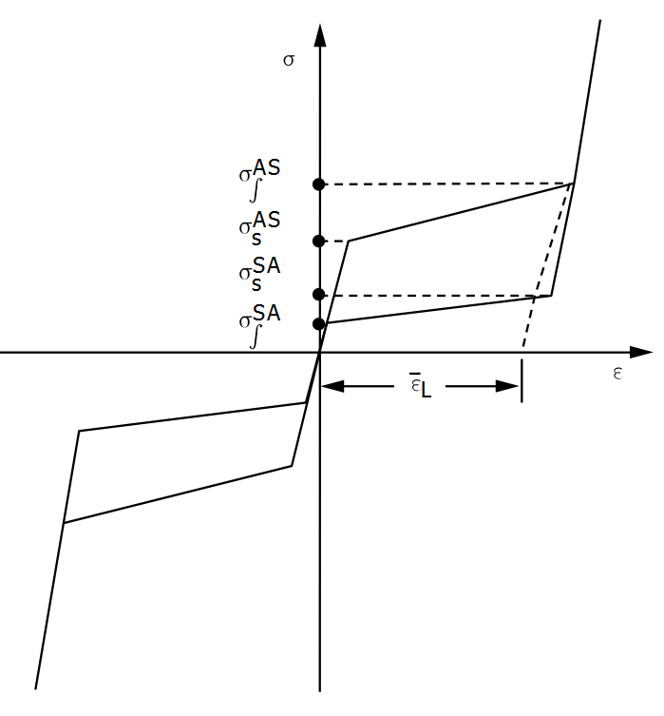
Рис.7. Идеализированная диаграмма напряжений и деформаций сверхупругого поведения

ЭКСПЕРИМЕНТАЛЬНОЕ ИССЛЕДОВАНИЕ
Объекты и методы исследования
Одним из способов задания формы изделия и требуемых механических характеристик является термическая обработка материала. Использование различных режимов термообработки позволяет довольно широко варьировать параметры эффектов памяти формы, сверхупругости и температуры начала и окончания фазовых превращений в сплавах NiTi.
В качестве объектов исследования были выбраны проволочные образцы из сплава Ti‑50.84 ат. %Ni диаметром 0.5 мм и Ti‑50.81 ат. %Ni диаметром 0.7 мм марки ТН-1 фирмы МАТЭК-СПФ. Образцы подвергли различным режимам термообработки: 1 час отжига при 500°C, 2 часа отжига при 500°C и 10 минут при 800°C с последующей закалкой в воде и отжигом при 500°C в течении 2 часов. Данные режимы выбраны, опираясь на исследования, описанные в статье [18].
Характеристические температуры, кинетику и последовательность мартенситных превращений в NiTi изучали методом дифференциальной сканирующей калориметрии (ДСК). Образцы массой ~ 5 мг помещали в дифференциальный сканирующий калориметр и определяли температуры и кинетику прямого и обратного мартенситных переходов по зависимостям теплового потока от температуры H(T). При охлаждении и нагревании скорость изменения температуры составляла 10 °С/мин.
Сверхупругие свойства исследовали методом растяжения образцов (нагрузка-разгрузка) в рабочем диапазоне температур: при комнатной температуре 22°C, температуре человеческого тела $\sim$37°C и при температуре 42°C. Образцы представляли собой отрезки проволоки длиной 7–10 мм, которые помещали в разрывную машину. Диаграммы деформирования получали, нагружая образцы с шагом в 100 МПа с последующей разгрузкой до 0.
Результаты и обсуждение
Калориметрические кривые показывают, что у исследуемых образцов из сплава NiTi, подвергнутых отжигу при температуре 500°C, при охлаждении происходит преобразование кристаллической решетки от кубической B2-фазы до моноклинной B19’-фазы через ромбоэдрическую R-фазу, а при нагревании от моноклинной B19’-фазы до кубической B2-фазы. У образцов, закаленных перед отжигом, процесс различается. В проволочных отрезках из сплава Ti‑50.84 ат. % Ni диаметром 0.5 мм при охлаждении одновременно происходит преобразование кристаллической решетки от кубической B2-фазы до моноклинной B19’-фазы через ромбоэдрическую R-фазу и без формирования промежуточного звена R-фазы (как у образцов из сплава Ti‑50.81 ат. %Ni диаметром 0.7 мм). При нагреве же оба сплава преобразуются от моноклинной B19’-фазы до кубической B2-фазы, только первый делает это дважды при разных характеристических температурах. Температуры мартенситного преобразования были измерены согласно стандарту ASTM (American Society for Testing and Materials) и даны в таблицах 1, 2 (R_{S}, R_{f} – температуры начала и конца B2 → R преобразования; М_{S}, M_{f} – температуры начала и конца R → B19’ или B2 → B19’ преобразований; A_{S}, A_{f} – температуры начала и конца B19’ → B2 преобразования).
Таблица 1. Температуры мартенситного преобразования в образцах из сплава Ti - 50.84 ат. %Ni диаметром 0.5 мм
Режимы термообработки | Rs, ⁰С | Rf, ⁰С | Ms, ⁰С | Mf, ⁰С | As, ⁰С | Af,⁰С
1 час отжига при 500⁰С | 16 | 10 | -18 | -34 | 17 | 26
2 часа отжига при 500⁰С | 6 | -3 | -21 | -40 | 7 | 18
10 мин при 800⁰С с закалкой в воде + 2 часа отжига при 500⁰С | 15 | 4 | -6 | -11 | 25 | 30
 |  |  | -17 | -34 | -6 | 7
Таблица 2. Температуры мартенситного преобразования в образцах из сплава Ti - 50.81 ат. %Ni диаметром 0.7 мм
Режимы термообработки | Rs, ⁰С | Rf, ⁰С | Ms, ⁰С | Mf, ⁰С | As, ⁰С | Af,⁰С
1 час отжига при 500⁰С | -4 | -29 | -60 | -91 | -16 | -3
2 часа отжига при 500⁰С | -2 | -26 | -59 | -87 | -16 | -1
10 мин при 800⁰С с закалкой в воде + 2 часа отжига при 500⁰С | - | - | -39 | -62 | -31 | -6
На рисунках 8, 9 и 10 представлены диаграммы деформационного поведения проволочных образцов из сплава NiTi марки ТН-1 при температурах 22$÷42$°C. Характерная «флагообразная» особенность кривых ε($σ$), температура эксперимента которых выше температуры А_{f}, обусловлена развитием прямого и обратного мартенситных превращений при нагрузке и разгрузке материала соответственно. Поскольку существование мартенситной фазы при этих температурах без нагрузки термодинамически невыгодно, при снятии напряжения реализуется обратное превращение, и накопленная деформация возвращается.

а) | б)
Рис.8. Диаграммы деформирования образцов из сплавов Ti‑50.84 ат. %Ni диаметром
0.5 мм (а) и Ti‑50.81 ат. %Ni диаметром 0.7 мм (б) после 1 часа отжига при 500⁰С

а) | б)
Рис.9. Диаграммы деформирования образцов из сплавов Ti‑50.84 ат. %Ni диаметром 0.5 мм (а) и Ti‑50.81 ат. %Ni диаметром 0.7 мм (б) после 2 часов отжига при 500⁰С

На рисунках 8 и 9 (а) видно, что поведение деформационных кривых при температурах 37 и 42°C для сплава Ti‑50.84 ат. %Ni имеют общий характер после 1 или 2 часов отжига при 500°C. При температуре 37°C предел текучести имеет значение 360 и 380 МПа соответственно, а обратимая деформация 7.1% у обоих с остаточной 0.24%. При температуре 42°C предел текучести имеет значение 420 и 430 МПа соответственно, а обратимая деформация у «одночасового» 7.7% с остаточной 0.4%, у «двухчасового» 7.9% с остаточной 0.64%.
Значения предела текучести и обратимой деформации у сплава Ti‑50.81 ат. %Ni выше, чем у сплава Ti‑50.84 ат. %Ni (рис. 8, 9). И в отличие от Ti‑50.84 ат. %Ni при температуре 22°C имеется замкнутый гистерезис. Это связано с тем, что температуры мартенситного превращения у первого намного ниже, чем у второго. При температуре 22°C предел текучести у «одночасового» 460 МПа, а у «двухчасового» 500 МПа. Обратимая деформация соответственно 9.7% с остаточной 0.25% и 9.6% с остаточной 0.9%. При температуре 37°C предел текучести имеет значение 570 и 550 МПа соответственно, а обратимая деформация у «одночасового» 8.8 % с остаточной 0.6%, у «двухчасового» 9.9% с остаточной 0.9%. Для 42°C имеются данные только для образца с термообработкой 2 часа отжига при 500⁰С, так как «одночасовой» сломался при деформировании. При температуре 42°C предел текучести 580 МПа, а обратимая деформация 8.3% с остаточной 0.55%.
а) | б)
Рис.10. Диаграммы деформирования образцов из сплавов Ti‑50.84 ат. %Ni диаметром 0.5 мм (а) и Ti‑50.81 ат. %Ni диаметром 0.7 мм (б) после 10 мин при 800⁰С с закалкой в воде + 2 часов отжига при 500⁰С
На рисунке 10 можно заметить, что третья термообработка привела к худшим значениям по сравнению с первыми двумя. У сплава Ti‑50.81 ат. %Ni слишком большие остаточные деформации на всем температурном промежутке. А у сплава Ti‑50.84 ат. %Ni при близких к предыдущим значениям предела текучести меньшие обратимые деформации. По данным результатам можно сказать, что наиболее предпочтительная термообработка для наблюдения эффекта сверхупругости у сплавов Ti‑50.81 ат. %Ni и Ti‑50.84 ат. %Ni марки ТН-1, при температуре близкой к температуре человеческого тела, отжиг при 500°C в течение 1 или 2 часов.

ЛИНЕЙНОЕ РАСТЯЖЕНИЕ ПРОВОЛОКИ
Аналитическое решение
Распишем уравнения для одноосного изотермического растяжения сплава с памятью формы по микромеханической модели Мовчана [19]. При увеличении приложенного напряжения от нуля до предела текучести $σ_{p}$ = (T – M_{s})/k фазового перехода не происходит, осевая компонента фазовой деформации $ε^{p}$ равна 0, а осуществляется упругое деформирование с модулем Е₁. При превышении действующим напряжением фазового предела текучести развивается прямое превращение, деформационные составляющие которого имеют следующие уравнения:
 | $\left\{\begin{aligned}ε^{p} = \frac{А(e^{a_{0}q}-1)}{(e^{a_{0}}-1)}+\frac{2 c_{0}}{3 a_{0}} \left[e^{a_{0}q} \left(σ_{p}+ \frac{1}{β_{1}}\int_{0}^{β_{1}\left(σ-σ_{p}\right)}{e^{a_{0}\sin{t}} dt}\right)-σ\right] \\ ε^{e}=\frac{σ}{\left\{E_{1} \left[1-μq\right]\right\}} \end{aligned}\right.$, |  | (24)
 | $β_{1}= \frac{πk}{2\left[M_{s}-M_{f}\right]}$, |  | (25)
$μ=1-E_{1}/E_{2 }$, |  |  |  | (26)
 |  | $q=\sin\left[β_{1}(σ-σ_{p})\right]$. |  |  | (27)
Пусть при достижения напряжения некоторого значения $σ=σ_{1}>σ_{p}$ начинается разгрузка. На участке от $σ_{1} до σ_{2}=(Т-A_{s})/k$, будет происходить только упругая разгрузка:
$ε^{e}=σ/(q_{1}$ $E_{2}+(1-q_{1}$) E₂ , | (28)
$q_{1}=sin\left[β_{1}(σ_{1}-σ_{p})\right]$. | (29)
При падении напряжения ниже $σ_{2}$ начинается обратный фазовый переход, который длится до $σ_{3}=\left[T-A_{f}\right] /k:$
$\left\{\begin{aligned}ε^{p} = ε_{1}^{p}exp\left[a_{0}\left(q-q_{1}\right)\right]+\left[\left(1-μ\right)\frac{ε_{1}^{p}}{1-exp\left[-a_{0}q_{1}\right]}+\frac{μ\left(2c_{0}σ_{p}+3β\right)}{3a_{0}}\right]× \\ ×\left(exp\left[a_{0}\left(q-q_{1}\right)\right]-1\right)+\frac{2}{3}μ\frac{c_{0}}{β_{1}}e^{a_{0}q}\int_{q_{1}}^{q}{arcsin⁡(r)e^{{-a}_{0}q}}dr \\ ε^{e}=\frac{σ}{\left\{E_{1} \left[1-μq\right]\right\}} \end{aligned}\right.$, |  | (30)
$β_{2}= \frac{πk}{2\left[A_{f}-A_{s}\right]}$, |  | (31)
 | $q=q_{1}cos\left[β_{2}(σ_{2}-σ)\right]$. |  | (32)
При дальнейшем снижении напряжений до нуля происходит упругая разгрузка с модулем упругости E₂.
Таблица 3. Константы материала с ЭПФ для модели Мовчана
Сплав | Ti-50.84 ат. %Ni |  |  |  |  |  |  |  | Ti-50.81 ат. %Ni
Термоо-бработка | 1 ч. отжига при 500⁰С |  | 2 ч. отжига при 500⁰С |  |  | Закалка +2 ч. отжиг 500⁰С |  |  | 1 ч. отжига при 500⁰С |  | 2 ч. отжига при 500⁰С
T_{d} | 37 | 42 | 37 |  | 42 | 37 |  | 42 | 22 | 37 | 22 | 37 | 42
к, ⁰С/МПа | 0.153 | 0.143 | 0.153 |  | 0.149 | 0.123 |  | 0.119 | 0.178 | 0.17 | 0.162 | 0.175 | 0.174
a₀ | 7.82 | 9 | 7.93 |  | 0.718 | 0.6 |  | 4.3 | 0.46 | 3.7 | 3.28 | 0.4 | 1.77
с₀, 1/МПа | 17$∙$10⁻⁵ | 15$∙$10⁻⁵ | 45$∙$10⁻⁵ |  | 24$∙$10⁻⁵ | 15$∙$10⁻⁵ |  | 75$∙$10⁻⁵ | $62∙$10⁻⁵ | 0.005 | 0.001 | 7$∙$10⁻⁴ | 8$∙$10⁻⁴
E₁, МПа | 42000 |  |  |  |  |  |  |  | 27000 | 60000
E₂, МПа | 29000 |  |  | 32000 |  |  | 25000 |  | 17000 | 44000
В таблице 3 собраны константы, которые получены из экспериментальных данных и которые использовались при расчете микромеханическим методом Мовчана. Температура мартенситных превращений бралась из таблицы 2, а константу, отвечающую за объемный эффект реакции принимаем за А = 0.0034.

Решение в ANSYS
Решать данную задачу будем в ANSYS Mechanical, тип анализа Static Structural (стационарный структурный анализ). Данный тип анализа позволяет определять перемещения, деформации, напряжения и внутренние усилия в теле под воздействием нагрузок медленно меняющихся во времени, которые не вызывают инерционных и демпфирующих эффектов. Static Structural Analysis может быть использован для решения как линейных, так и нелинейных задач: большие деформации, пластичность, контакты, сверхупругость и т.д.
Моделируем проволоку, как цилиндр длиной 100 мм и диаметром основания 0.5 мм (в данном случае нам важен именно состав сплава, а не диаметр образца) в 3D постановке, используя элементы Solid, а именно SOLID186. SOLID186 представляет собой трехмерный 20-узловой элемент более высокого порядка, который демонстрирует квадратичное поведение смещения. Элемент определяется 20 узлами, имеющими три степени свободы на узел: переводы в узловых направлениях x, y и z. Элемент поддерживает пластичность, гиперэластичность, ползучесть, усиление напряжений, большое отклонение и большие возможности деформации. Он также обладает способностью к смешанной формулировке для моделирования деформаций почти несжимаемых эластопластических материалов и полностью несжимаемых гиперупругих материалов. Так как материал обладает нелинейными свойствами, сетка должна быть очень хорошего качества (рис.11). Для улучшения качества сетки основание цилиндра разделили на сектора, как на рисунке 12. С помощью такой модификации сетка будет делиться на четырехугольные элементы.
Кроме этого очень важно подобрать подходящий шаг по времени, также используя «подшаги», чтобы нагружение (в данном случае растяжение) проходило равномерно. Не стоит делать слишком маленький шаг по времени, так как время вычисления может стать чрезмерно большим.

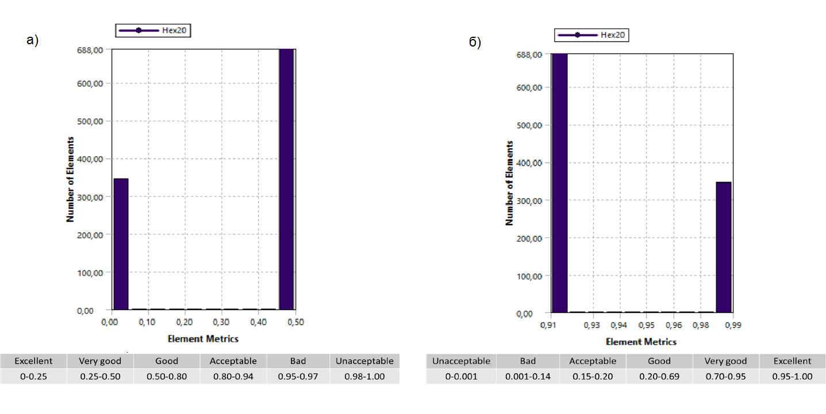
Рис. 11. Качество сетки: перекос(а) и ортогональность (б)
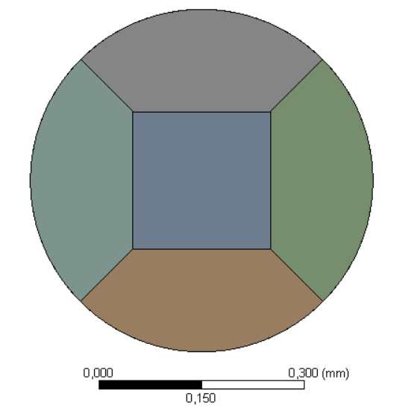
Рис. 12. Основание цилиндра
Начальные и граничные условия задачи будем ставить исходя из реальных условий проведения эксперимента. В начальный момент расчета проволока находится в ненапряженном состоянии, температура среды равна T_{d}. Граничные условия схематично показаны на рисунке 13. Закрепляем нижнюю грань цилиндра, на верхнюю задаем перемещение вдоль оси z, равное максимуму обратимой деформации.
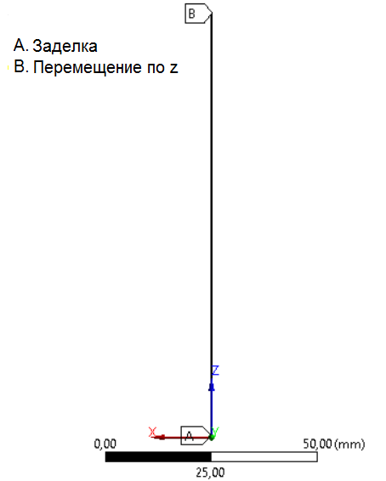
Рис. 13. Постановка задачи
Материал создаем со свойством сверхупругости с константами, взятыми из экспериментальных данных (табл. 4), принимая, что $α=0, а ϑ=0.33.$
Таблица 4. Константы материала с ЭПФ для ANSYS
Сплав | Ti-50.84 ат. %Ni |  |  |  |  |  | Ti-50.81 ат. %Ni
Термоо-бработка | 1 ч. отжига при 500⁰С |  | 2 ч. отжига при 500⁰С |  | Закалка +2 ч. отжиг 500⁰С |  | 1 ч. отжига при 500⁰С |  | 2 ч. отжига при 500⁰С
T_{d,} ⁰С | 37 | 42 | 37 | 42 | 37 | 42 | 22 | 37 | 22 | 37 | 42
$σ_{s}^{AS}$, МПа | 360 | 420 | 380 | 430 | 350 | 405 | 460 | 570 | 500 | 550 | 580
$σ_{f}^{AS}$, МПа | 380 | 440 | 395 | 470 | 390 | 406 | 500 | 575 | 520 | 580 | 600
$σ_{s}^{SA}$, МПа | 70 | 120 | 110 | 125 | 70 | 100 | 150 | 260 | 105 | 280 | 320
$σ_{f}^{SA}$, МПа | 60 | 105 | 70 | 120 | 50 | 90 | 115 | 255 | 70 | 250 | 290
$\overline{ε_{L}}$, % | 6.2 | 6.7 | 6.2 | 6.9 | 5.8 | 2.4 | 8 | 7.9 | 8.8 | 9 | 7.3
E, МПа | 42000 |  |  |  |  |  | 27000 | 60000

Результаты и обсуждение
Сравним результаты аналитического решения, посчитанные в Wolfram Mathematica, с решением в ANSYS и экспериментальными данными. Рассчитывались только те варианты, в которых у проволочных образцов проявилось свойство сверхупругости.
а) | б)
Рис.14. Диаграммы деформирования образцов из сплава Ti‑50.84 ат. %Ni диаметром 0.5 мм при температуре 37⁰С (а) и 42⁰С (б) после 1 часа отжига при 500⁰С
а) | б)
Рис.15. Диаграммы деформирования образцов из сплава Ti‑50.84 ат. %Ni диаметром 0.5 мм при температуре 37⁰С (а) и 42⁰С (б) после 2 часов отжига при 500⁰С
а) | б)
Рис.16. Диаграммы деформирования образцов из сплава Ti‑50.84 ат. %Ni диаметром 0.5 мм при температуре 37⁰С (а) и 42⁰С (б) после 10 мин при 800⁰С с закалкой в воде
+ 2 часов отжига при 500⁰С
а) |  | б)
 | в) |  | г)
Рис.17. Диаграммы деформирования образцов из сплава Ti‑50.81 ат. %Ni диаметром 0.7 мм при температуре 22⁰С (а, в) и 37⁰С (б, г) после 1 часа отжига при 500⁰С (а, б) и 2 часов отжига при 500⁰С (в, г)
в)
Рис.18. Диаграммы деформирования образцов из сплава Ti‑50.81 ат. %Ni диаметром 0.7 мм при температуре 22⁰С (а), 37⁰С (б) и 42⁰С (в) после 2 часов отжига при 500⁰С
Полученные результаты качественно сходятся с экспериментальными данными. Константы, использованные при расчете одноосного растяжения, можно использовать для прогнозирования поведения материала при более сложных деформациях. Но стоит отметить, что данные методы решения не учитывают остаточную деформацию.
ЗАКЛЮЧЕНИЕ
В ходе работы экспериментальным путем были изучены функционально-механические свойства проволочных образцов из медицинского никель-обогащенного никелида титана марки ТН-1, как материала для устройства, устраняющего пролапс митрального клапана. Образцы были двух видов: Ti‑50.84 ат. %Ni диаметром 0.5 мм и Ti‑50.81 ат. %Ni диаметром 0.7 мм. Также образцы отличались по режимам термообработки: 1 час отжига при 500°C, 2 часа отжига при 500°C и 10 мин при 800°C с последующей закалкой + 2 час отжига при 500°C. Эксперименты проводились при комнатной температуре 22°C, температуре человеческого тела $\sim$37°C и при температуре 42°C. У большинства образцов было отмечено проявления свойства сверхупругости. При этом максимальная обратимая деформация с наименьшей остаточной была у образца из сплава Ti‑50.81 ат. %Ni, подвергнутому 1 часу отжига при 500°C. При температуре эксперимента 22°C его обратимая деформация достигла 9.7% с остаточной 0.25% с пределом текучести 460 МПа.
По данным эксперимента были проведены расчеты одноосного растяжения двумя методами: микромеханическим подходом Мовчана для сплавов с ЭПФ и методом конечных элементов в программной системе ANSYS Mechanical.
При численном решении данной задачи в ANSYS был выбран тип анализа Static Structural (стационарный структурный анализ). Данный тип анализа позволяет определять перемещения, деформации, напряжения и внутренние усилия в теле под воздействием нагрузок медленно меняющихся во времени, которые не вызывают инерционных и демпфирующих эффектов. Материал был задан как нелинейный со свойством сверхупругости.
Микромеханический подход Мовчана заключается в рассмотрении зарождения и развития кристаллов мартенсита, которые дают определенный вклад в скорость изменения фазовой деформации в сплаве с памятью формы. Данная модель позволяет получать аналитические зависимости для фазовой деформации.
Оба метода показали качественную сходимость с экспериментальными данными. Но стоит отметить, что данные методы решения не учитывают остаточную деформацию. Константами материала, полученными при моделировании одноосного напряжения можно пользоваться и для прогнозирования более сложных деформаций. В дальнейшем в рамках данного проекта планируется моделирование самого устройства, устраняющего пролапс митрального клапана.
Результаты данной работы были представлены на конференции «Сплавы с эффектом памяти формы», посвященной 85-летию В.А. Лихачева и в этом году будут опубликованы в журнале «Materials Today: Proceedings» (цитируется Scopus).

ЛИТЕРАТУРА:
- Муслов С.А., Стюрева Г.М. История и перспективы применения сплавов с памятью формы в науке, технике и медицине. // Фундаментальные исследования. 2007. № 10. С. 119-120.
- Скрипко З. А. Изучение темы «Эффект памяти формы материалов» в педагогическом вузе: учебно-методическое пособие. // Томск: Изд-во ТГПУ. 2010. 40 с.
- В.Э. Гюнтер, В.Н. Ходоренко, Ю.Ф. Ясенчук и др. Никелид титана. Медицинский материал нового поколения. // Томск: Изд-во МИЦ. 2006. 296 с.
- Лихачев В.А., Кузьмин С.Л., Каменцева З.П. Эффект памяти формы. // Л.: Изд-во ЛГУ, 1987. 218 с.
- E. Hayek, C.N. Gring, B.P. Griffin. Lancet. 365 (2005) 507-518.
- E.N. Feins, H. Yamauchi, G.R. Marx, F.P. Freudenthal, H. Liu, P.J. del Nido, N.V. Vasilyev. J Thorac Cardiovasc Surg. 147 (2014) 783-791.
- В.А. Лохов, Ю.И. Няшин, А.Г. Кучумов. Сплавы с памятью формы: применение в медицине. Обзор моделей, описывающих их поведение. // Российский журнал биомеханики. 2007. том 11, № 3. 9–27 с.
- E. Patoor, A. Eberhardt, M. Berveiller. Micromechanical modelling of superelasticity in shape memory alloys // Journal de Physique IV, Coll. C1. 1996. Vol. 6. P. 277–292.
- F. Auricchio, E. Sacco. A temperature-dependent beam for shape-memory alloys: constitutive modelling, finite element implementation and numerical simulations // Computer Methods in Applied Mechanics and Engineering. 1999. Vol. 174. P. 171–190.
- D.C. Lagoudas, J.G. Boyd, Z. Bo. Micromechanics of active composites with SMA fibers // Journal Engineering Materials. 1994. Vol. 116. P. 337–347.
- S. Zhang, G.P. McCormick. Thermodynamic analisys of shape memory fenomena // Acta Materials. 2000. Vol. 48. P. 3081–3089.
- А.А. Мовчан. Микромеханические определяющие уравнения для сплавов с памятью формы. // Проблемы машиностроения и надежности машин. 1994. № 6. С. 47–53.
- F. Baumgart, J. Jorde, H.-G. Reiss. Memory – Legierungen – Eigenschaften, phanomenologische Theorie und Anwendungen // Techn. Mitt. Krupp. Forsch. 1976. Vol. 34. P. 1–16.
- K. Tanaka. A thermomechanical sketch of shape memory effect; one dimensional tensile behaviour // Res. Mechanica. 1986. Vol. 18. P. 251–263.
- Liang, C.A. Rogers. One dimensional thermomechanical constitutive relations for shape memory materials // Journal of Intelligent Material Systems and Structures. 1990. Vol. 1, No. 2. P. 207–234.
- Фокин В.Г. Метод конечных элементов в механике деформируемого твёрдого тела: Учеб. Пособие. // Самара: Самар. гос. техн. ун-т. 2010. 131 с.
- ANSYS HELP. 2017.
- V.G. Dorodeiko, V.V. Rubanik, V.V. Rubanik Jr., and S.N. Miljukina. Making intrauterine contraceptives from TiNi alloys. // 7th European Symposium on Martensitic Transformations ESOMAT. 2006: Abstracts. Bochum/Germany. 2006. P. 312.
- Мовчан, А.А. Микромеханические определяющие уравнения для сплавов с памятью формы. // Проблемы машиностроения и надежности машин. 1994. № 6. С. 47–53.
- А. Волков, В. Лихачев, О. Соловьева. Кинетика явлений мартенситной неупругости в условиях взаимного влияния ориентационных вариантов мартенсита // Функционально-механические свойства сплавов с мартенситным механизмом неупругости. Ухта. 1992. С. 26–30.

